Лабораторная работа №15
Администрирование сетевых подсистем
Машков Илья Евгеньевич
Содержание

1 Цель работы
Получение навыков по работе с журналами системных событий.

2 Задание
- Настройте сервер сетевого журналирования событий.
- Настройте клиент для передачи системных сообщений в сетевой журнал на сервере.
- Просмотрите журналы системных событий с помощью нескольких программ. При наличии сообщений о некорректной работе сервисов исправьте ошибки в настройках соответствующих служб.
- Напишите скрипты для Vagrant, фиксирующие действия по установке и настройке сетевого сервера журналирования.

3 Выполнение лабораторной работы

3.1 Настройка сервера сетевого журнала
На сервере создаю файл конфигурации сетевого журнала. В конфигурационном файле включаю приём записей журнала по TCP-порту 514 (рис. [??]).
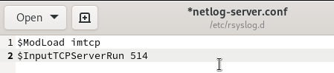
Настройка приёма записей журнала по tcp:514
Перезапускаю службу rsyslog и смотрю, что прослушиваются нужные нам порты (рис. [??]).
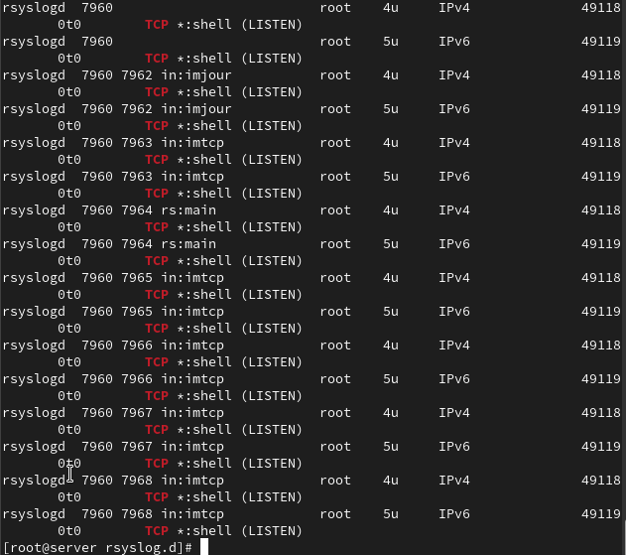
Проверка прослушиваемых tcp портов
Настраиваю межсетевой экран на работу с приёмом записей по tcp-порту 514 (рис. [??]).
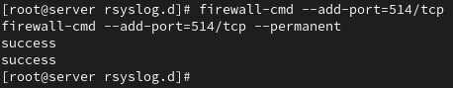
Настройка межсетевого экрана на сервере

3.2 Настройка клиента сетевого журнала
Создаю файл netlog-client.conf на клиенте и включаю перенаправление сообщений журнала на tcp-порт 514, т.е. на порт сервера (рис. [??]). После этого перезагружаю службу rsyslog.
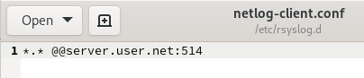
netlog-client.conf на клиенте

3.3 Просмотр журнала
Запускаю лог файлов журнала и просматриваю его(рис. [??]).
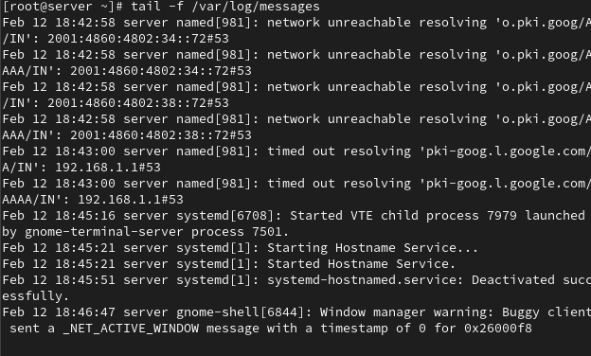
Лог файлов журнала
Запускаю программу для просмотра журналов под пользователем user (рис. [??]).
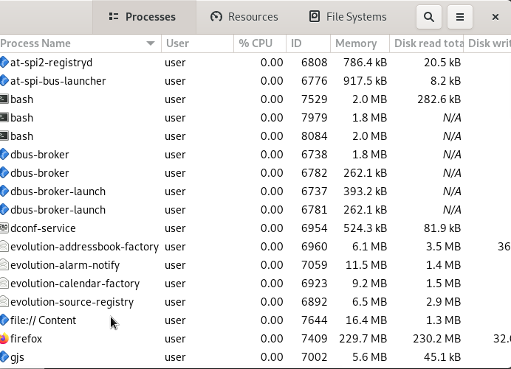
Просмотр журналов пользователя user
Устанавливаю lnav на сервер (рис. [??]).
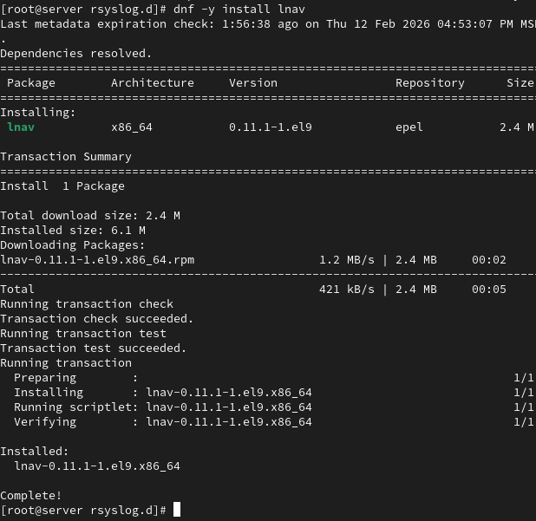
Установка lnav на сервер
С помощью lnav просматриваю логи (рис. [??]).
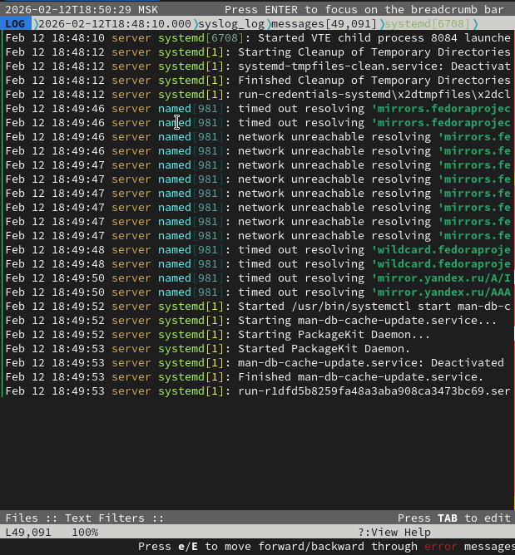
Просмотр лого с помощью lnav

3.4 Внесение изменений в настройки внутреннего окружения виртуальных машин
Вношу копии изменённых конфигов в файлы настройки внутреннего окружения машины server(рис. [??]) и client (рис. [??]).
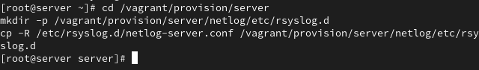
Настройки внутреннего окружения машины server
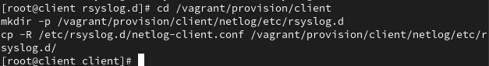
Настройки внутреннего окружения машины client
Затем создаю скрипт netlog.sh, который повторяет ключевые действия, совершённые на машине server (рис. [??]) и client (рис. [??]), при каждом запуске этих систем.
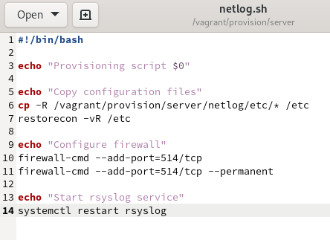
netlog.sh на server
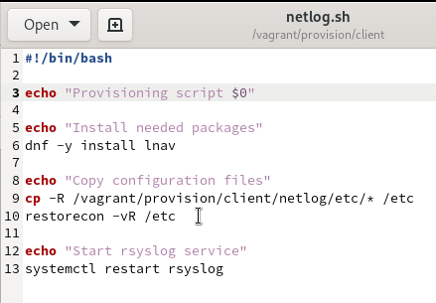
netlog.sh на client
Для отработки скрипта вношу соответствующие изменения в Vagrantfile для server (рис. [??]) и client (рис. [??]).
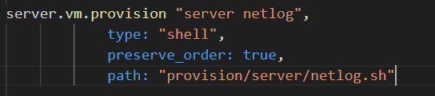
Правки в Vagrantfile для server
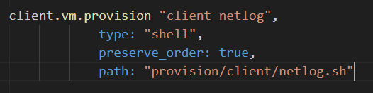
Правки в Vagrantfile для client

4 Выводы
В процессе выполнения данной лабораторной работы я освоил навыки по работе с журналами системных событий.

Список литературы
Администрирование сетевых подсисем

